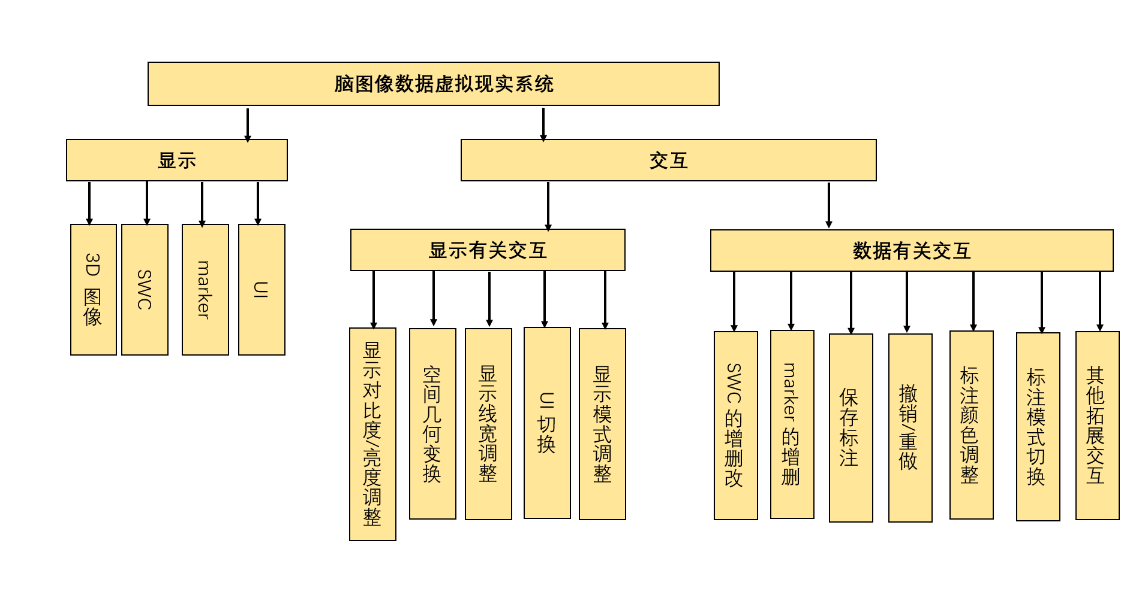

系统功能模块图

**用户**

**Vaa3D**

**图像/SWC/marker数据显示，手柄UI的显示**

**UI管理，手柄交互处理，数据更新，多种消息响应**

**底层数据访问，模式控制，文件访问等**

**用户请求**

**底层数据**

系统三层架构图

**用户**

**Vaa3D**

**图像/SWC/marker数据显示，手柄UI的显示**

**UI管理，手柄交互处理，数据更新，消息响应等**

**底层数据访问，模式控制，文件访问等**

**用户请求**

**底层数据**

**应用表示层**

**业务逻辑层**

**数据访问层**

系统三层架构图2

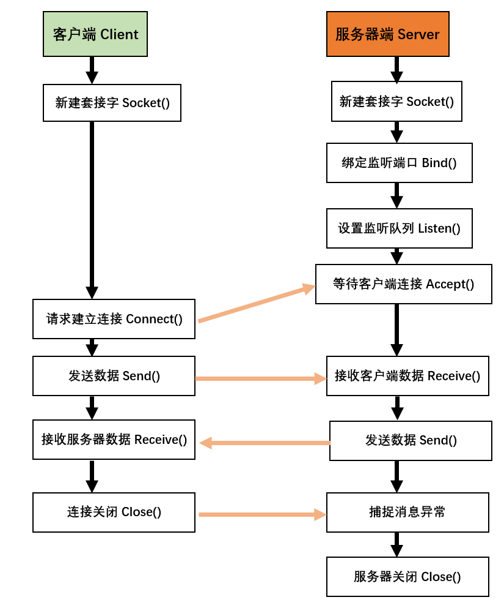

QT Socket联网流程图

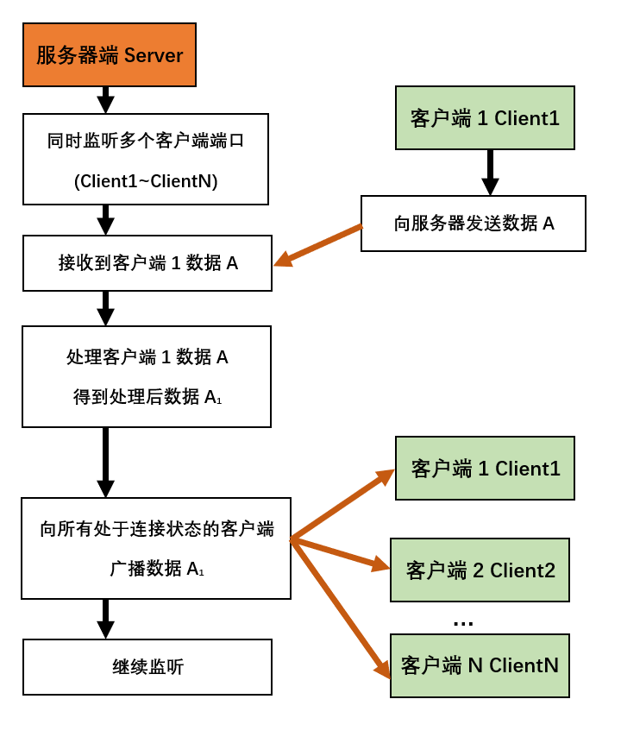

消息响应流程图